**ЭКОЛОГИЧЕСКАЯ ВИКТОРИНА**

**«БЕРЕГИ ПРИРОДУ!»**

**Цель:**

расширение и углубление природоведческие знания учащихся, воспитание бережного отношения к природе, заботы о её обитателях; стремление к добрым поступкам, чистым мыслям и чувствам; совершенствование коммуникативных навыков, а также способствование воспитанию чувства прекрасного и ответственности за окружающий мир.

**Ведущий:**

Сегодня мы собрались с вами, чтобы еще раз подумать, поразмышлять о таком важном вопросе, как охрана природы. Чтобы охранять природу, нужно хорошо ее знать.

Богата и разнообразна природа. На суше, в воздухе, в воде и под водой- всюду кипит жизнь. Эта жизнь полна тайн, загадок, чудес. Этой теме мы и посвящаем нашу игру.

*Выбираем по 10 человек в две команды.*

*Придумываем названия командам, выбираем капитана.*

*Представляем жюри*

**Ведущий:**

Итак, мы начинаем.

**Наш 1 конкурс «Разминка»**

**Вопросы команде 1**

1. Трава от 99 болезней. (*Зверобой.*)  
2. На следах каких хищных зверей нет отпечатков когтей? (*Кошки, рыси.*)  
3. Слепыми или зрячими родятся зайцы? (*Зрячими.*)  
4. Кто может пить ногой? (*Лягушка.*)  
5. Пингвин – птица или нет? (*Птица.*)  
6. Разноцветные грибы. (*Сыроежки.*)  
7. Какая ягода бывает черной, красной и белой? (*Смородина.*)  
8. У какого дерева ствол белый? (*У березы.*)  
9. Какая птица выше всех летает? (*Орел.*)  
10. Кто спит вниз головой? (*Летучая мышь.*)  
11. Когда чаще всего бывает первая гроза? (*В мае.*)  
12. Как стрекочет кузнечик? (*Трет ногой о крыло.*)  
13. Что случается с пчелой после того, как она ужалит? (*Она умирает.*)  
14. Самая высокая трава. (*Бамбук.*)

**Вопросы команде 2**

1. Какая птица подбрасывает яйца в чужие гнезда? (*Кукушка.*)  
   2. Название какого растения говорит, где оно живет? (*Подорожник.*)  
   3. Кровожадный хищник наших лесов. (*Волк.*)  
   4. Перед какой погодой птицы перестают петь? (*Перед дождем.*)  
   5. Какая птица в мире самая большая? (*Страус.*)  
   6. Какое животное наших лесов похоже на кошку? (*Рысь.*)  
   7. Дерево – символ нашей Родины. (*Береза.*)  
   8. Какое животное обладает самым громким голосом? (*Крокодил.*)  
   9. Где у кузнечика ухо? (*На ноге.*)  
   10. Что теряет лось каждую зиму? (*Рога.*)  
   11. Какая птица может летать хвостом вперед? (*Колибри.*)  
   12. Сколько ног у паука? (*Восемь.*)  
   13. От чего утка плавает? (*От берега.*)

14. Самая мудрая птица в лесу *(Сова)*

**2 конкурс «Знатоки поэзии о природе»**

Назови следующую строчку.

**Вопросы 1 команде:**

1. Ветер по морю гуляет… (и кораблик подгоняет)

2. Белая береза под моим окном… (принакрылась снегом, точно серебром)

3. Поет зима – аукает … (мохнатый лес баюкает)

**Вопросы 2 команде:**

1. Люблю грозу в начале мая… (когда весенний первый гром)

2. Унылая пора!.. (очей очарованье)

3. Уж небо осенью дышало… (уж реже солнышко блистало)

**3. КОНКУРС «Если знаешь лес, зверей – называй их поскорей»**

(*вопросы задаются по очереди каждой команде*)

1) Лежала между ёлками

Подушечка с иголками.

Тихонечко лежала,

Потом вдруг убежала.

Ответ: Ёж

2) Хожу в пушистой шубе, живу в густом лесу.

В дупле на старом дубе орешки я грызу.

Ответ: Белка

3) Хозяин лесной, просыпается весной,

А зимой, под вьюжный вой,

Спит в избушке снеговой.

Ответ: Медведь

4) Хитрая плутовка, рыжая головка,

Хвост пушистый - краса!

А зовут её...

Ответ: лиса

5) Маленький, беленький,

По лесочку прыг-прыг!

По снежочку тык-тык!

Ответ: Зайчик.

6) Работяга он упорный,

Он родился в шубе черной,

И всю жизнь в земле живет,

Кто же это? Это ...

Ответ: Крот.

7) Стройный, быстрый,

Рога ветвисты,

Носится весь день.

Это ....

Ответ: Олень.

8) Дружбу водит лишь с лисой,

Этот зверь сердитый, злой.

Он зубами щёлк да щёлк,

Очень страшный серый ...

(Волк)

**4. КОНКУРС «Гонки»**

*Задаются по одному вопросу каждой команде по очереди.*

Вопросы:

1. Кто причиняет вред диким животным? (Браконьеры)

2. Кто такие браконьеры? (Люди, которые отстреливают животных без разрешения и не в пору охоты)

3. Где дикие животные чувствуют себя спокойно и имеют необходимую пищу? (В заповеднике)

4. Почему некоторые виды растений, птиц и животных занесены в Красную книгу? (Их мало осталось на Земле)

5. Что надо делать, чтобы поддерживать животных зимой? (Подкармливать)

6. Что надо делать после того, как вы отдохнули в лесу? (Затушить костер, убрать мусор)

7. Из какого дерева делают спички? (Из осины)

8. Какое дерево применяется для изготовления лыж? (Береза)

9. Это дерево знакомо всем с детства. Вместе с ним под новый год приходит сказка. (Ель)

10. Об этом дереве сложены песни и стихи, оно упоминается в сказках и загадках, а давние времена были сложены еще и хороводные песни. (Береза)

**4. КОНКУРС «Собери дерево»**

Обеим командам дается разрезанная на части картинка. Команды должны собрать картинку с деревом полностью.

**5.КОНКУРС КАПИТАНОВ**

*Вопросы задаются только капитанам*

**Вопросы капитану 1**

1. ***Птицы-великаны***

* Страусы

1. ***Живой обед аиста***

* Лягушка

1. ***У какого российского писателя есть пернатый однофамилец?***

* У Гоголя

1. ***У какой хищной птицы «кошачьи» привычки?***

* У совы, которая по ночам охотится на мышей и другую мелкую живность

1. ***Кто зимой живет в скворечниках?***

* Никто

1. ***К какой гадалке в живой природе обращаются люди за советом?***

* К кукушке

1. ***Пингвины – это птицы или звери?***

* Птицы

1. ***У кого уши расположены на ногах?***

* У кузнечиков

1. ***Откуда появляются и мальки, и головастики?***

* Из икры

1. ***Самый «солнечный» цветок.***

* Подсолнух

**Вопросы капитану 2**

1. ***Кто «перекрашивается» множество раз за день?***

* Хамелеоны

1. ***Какие рыбки делают гнезда по-птичьи?***

* Сомы и колюшки

1. ***Кому нужно испытать тройное перерождение, чтобы повзрослеть?***

* Бабочке

1. ***Что является зимним кормом для жабы?***

* Ничего – она спит до тепла (находится в анабиозе)

1. ***Ягода на любой вкус и цвет.***

* Смородина: белая, красная, черная

1. ***Пернатая болтушка.***

* Сорока, которая «сплетни на хвосте носит»

1. ***Пернатый доктор для деревьев.***

* Дятел

1. ***Чей прилет знаменует начало весны?***

* Грачей

1. ***Кто такой «тихий охотник»?***

* Грибник
  1. . Какую птицу природа нарядила во фрак и не научила летать?

Пингвина

**6 КОНКУРС «Кроссворды»**

**Найди все спрятавшиеся грибы.**

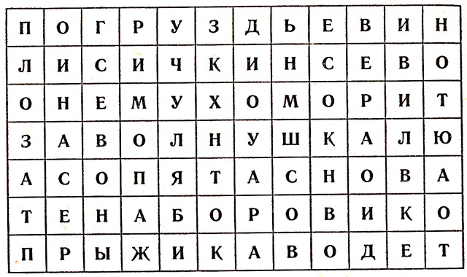

Ответы: груздь, лисички, мухомор, волнушка, опята, боровик, рыжик.

**7 КОНКУРС «Создаём правила охраны природы»**

*Командам нужно создать плакат об охране природы*

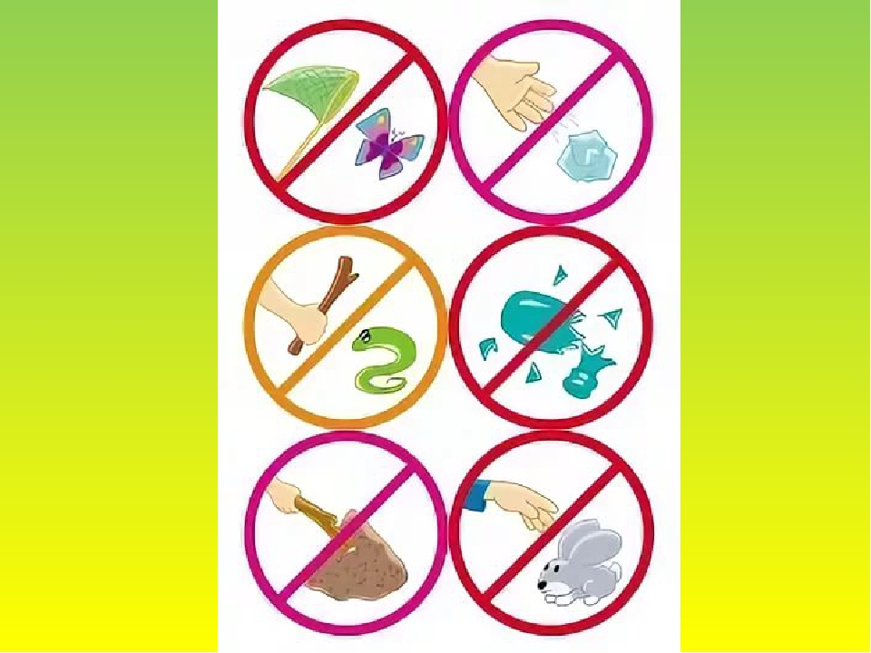

*Подведение итогов*

*Награждение.*

**ИГРА СО ЗРИТЕЛЯМИ**

**«Растения в сказках»**

**Ведущий:**

- Без растений не было бы жизни на нашей планете. Они играют огромную роль для человека (кислород, еда, топливо, бумага, красота и так далее).

Назовите сказки, в которых встречаются растения.

1. «Жар- птица» – яблоня

2. «Репка» – репа

3. «Мужик и медведь» – репа, рожь

4. «Снежная королева» – розы

5. «Золушка» – тыква

6. «Дюймовочка» – тюльпан, кувшинка

7. «Царевна на горошине» - горох

8. «Царевна-лягушка» - дуб

9. «Гуси-лебеди» - яблоня

10. «Дикие лебеди» - крапива

11. «Аленький цветочек» - цветок

12. «Беляночка и Розочка» - розы

**« Волшебные превращения»**

- Сказки о животных – это один из разделов сказочных повествований, которые на протяжении столетий передаются из поколения в поколение. В сказочных рассказах животные могут превращаться в прекрасных принцев и необыкновенных красавиц, разговаривать человеческим языком, смеяться, плакать и переживать.

Назовите сказки, в которых люди превращаются в животных, а животные в людей.

1. «Царевна-лягушка» - лягушка

2. «Финист - ясный сокол» - сокол

3. «Дикие лебеди» - лебедь

4. «Золушка» - крыса, ящерицы

5. «Сестрица Аленушка и братец Иванушка» - козленок

6. «Калиф аист» - аист, сова

7. «Беляночка и Розочка» - медведь

8. «Король- лягушонок» - лягушка

9. «Кот в сапогах» - лев, мышь

10. «Сказка о царе Салтане» - лебедь, коршун, комар, муха, шмель

11. «Карлик Нос» - гусыня

12. «Храбрая сердцем» - медведь

13. «Кукушка» - кукушка

14. «Иван-царевич и Серый волк» - волк